Обработка 1С-Криптэкс Электронный Документооборот 4 для 1С Бухгалтерия Предприятия 3.0

Содержание
- Условия эксплуатации – 2 стр.
- Установка обработки 1с-криптэкс эдо журнал – 2 стр.
- Обновление обработки – 4 стр.
- Настройка обработки 1с-криптэкс эдо журнал – 5 стр.
- Формирование и отправка исходящих электронных документов – 7 стр.
- Загрузка входящих электронных документов – 9 стр.
- Настройка автоматической загрузки входящих документов по расписанию – 11 стр.
- Утверждение входящих документов – 12 стр.
- Отклонение электронных документов – 13 стр.
- Формирование и отправка произвольного документа – 14 стр.
- Работа с типовым функционалом – 15 стр.
- Отправка АКТ-а из файла

УСЛОВИЯ ЭКСПЛУАТАЦИИ
Конфигурация Бухгалтерия Предприятия 3.0 релиз не ниже 3.0.40.24
Платформа 1С:Предприятие 8.3 релиз не ниже 8.3.6
АРМ версия не ниже 5.5.4.437
УСТАНОВКА ОБРАБОТКИ 1С-Криптэкс ЭДО Журнал.
- Войти в «Администрирование» -> «Печатные формы, отчеты и обработки» -> Поставить галочку «Дополнительные отчеты и обработки»
- Войти в справочник «Дополнительные отчеты и обработки» 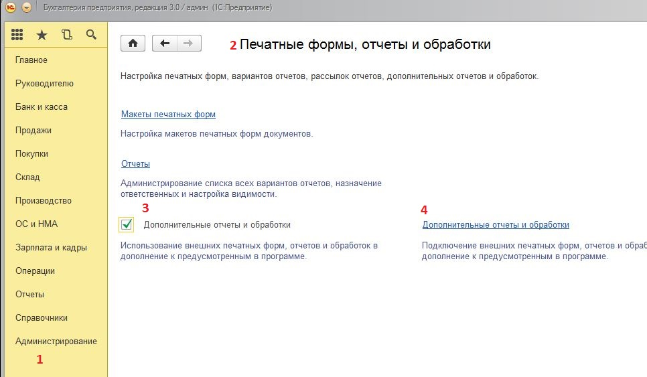
- В справочнике нажать «Создать», далее выберете файл с обработкой.
- В открывшейся форме нажмите гиперссылку поля «Размещение» и выберите нужные разделы.
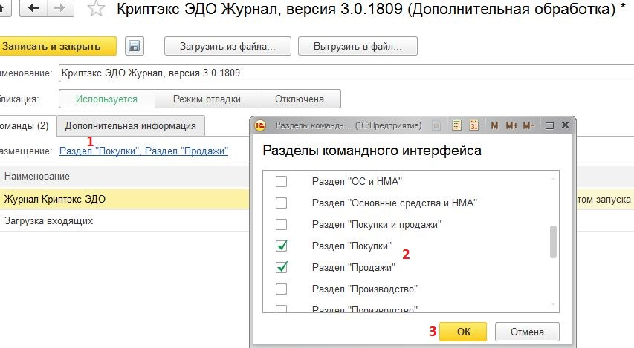
- В табличной части в строке с наименованием «Журнал Криптэкс ЭДО» в колонке «Быстрый доступ» выберем всех пользователей, которые будут работать с обработкой «1С-Криптэкс ЭДО Журнал»
- Нажмите «Записать и Закрыть».
- Обработка установлена. Запуск обработки 1С-Криптэкс ЭДО Журнал: Идем в раздел, который Вы указали в п.5. в группе «Сервис» нажимаем «Дополнительные обработки» -> выбираем «Журнал Криптэкс ЭДО»
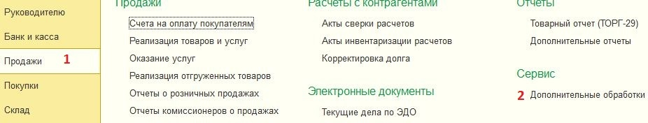

ОБНОВЛЕНИЕ ОБРАБОТКИ
Вариант 1:
- Запустить обработку и нажать кнопку обновить. Дождитесь завершения и перезапустите обработку.

Вариант 2:
- Войти в «Администрирование» -> «Печатные формы, отчеты и обработки» -> «Дополнительные отчеты и обработки»
- Установить выделение на обработку «1С-Криптэкс ЭДО Журнал….» и нажать кнопку «Загрузить из файла», далее выбрать нужный файл и нажать кнопку «Записать и закрыть». Убедитесь, что в справочнике нет дублей элементов с наименованием «1С-Криптэкс ЭДО Журнал….»

НАСТРОЙКА ОБРАБОТКИ 1С-Криптэкс ЭДО Журнал

- В главной форме обработки 1С-Криптэкс ЭДО Журнал нажмите кнопку «Настройки»
- Сначала во вкладке «Пути обмена АРМ» проставляем пути обмена электронных документов с АРМ. Путь к каталогу «Папка для мониторинга файлов описания (.CF1) отправляемых документов» нужно проставить вручную.
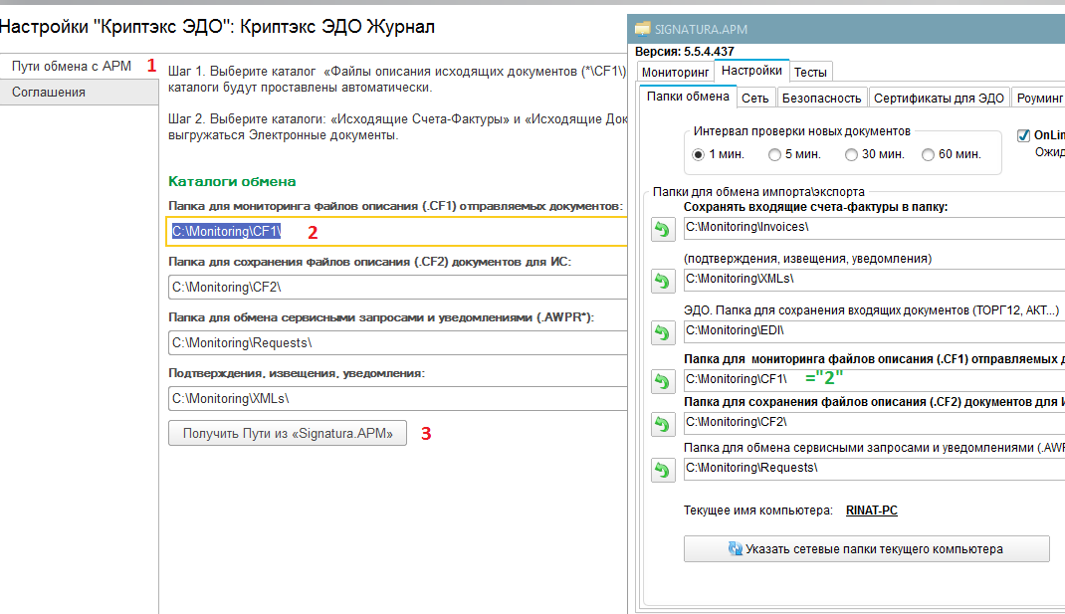
- Далее переходим во вкладку «Соглашения», жмем «Добавить/обновить соглашения»
- Выбираем из справочника контрагента, с которым необходимо создать соглашение ЭДО и по которому будет сделан запрос на сервер оператора «Криптэкс» по участникам-подписантам.
- Далее в следующей открывшейся форме сначала ожидаем выполнения запроса в АРМ всех участников обмена на основании данных об организациях (поиск по сертификатам в АРМе) и выбранном контрагенте (поиск ведется по паре ИНН-КПП)
- После заполнения выделяем требуемую пару участников обмена «Собственная организация-Контрагент» из соответствующих списков и нажимаем «Добавить в подбор». Поддерживается также несколько подписантов у одной организации, следовательно Электронный документ можно выписать от любого собственного зарегистрированного подписанта в направлении любого участника со стороны контрагента.
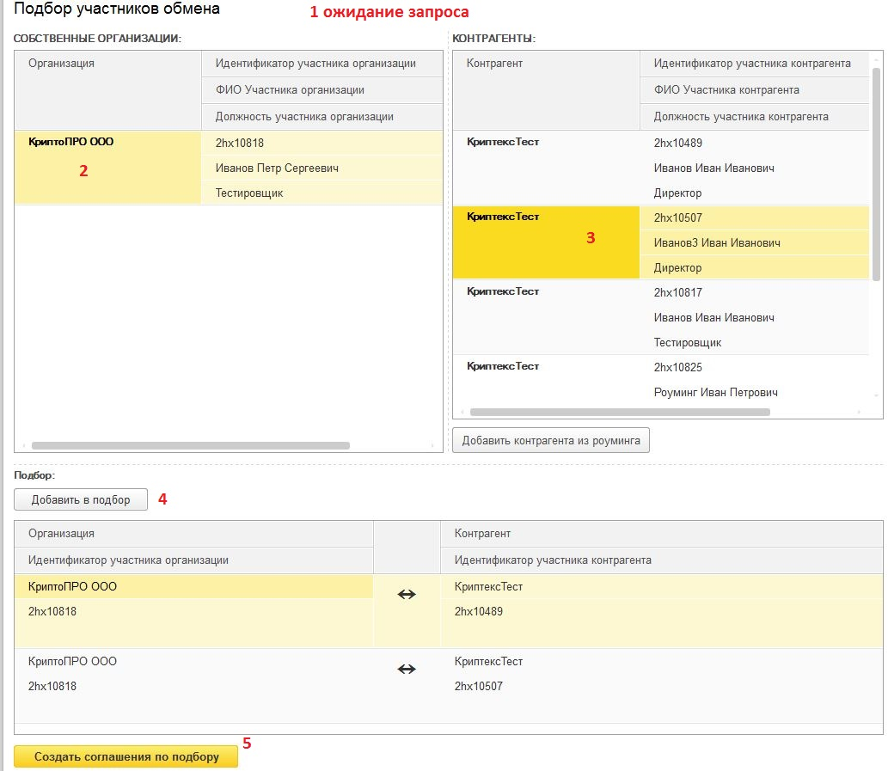
- Если участник контрагента зарегистрирован у другого оператора ЭДО. Тогда данного участника необходимо добавить вручную, нажав кнопку «Добавить контрагента из роуминга»
- Добавив в подбор все необходимые пары участников Электронного документооборота, нажать «Создать соглашения по подбору»
- Вернувшись в форму настроек перейти во вкладку «Загрузка входящих» установить опции загрузки и нажать «Сохранить настройки»
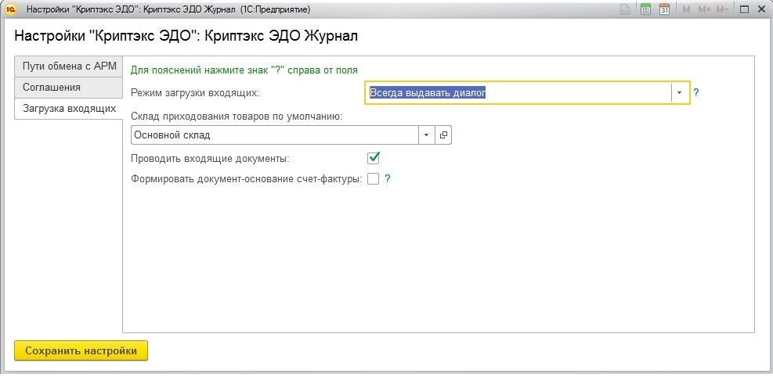
- Обработка настроена
ФОРМИРОВАНИЕ И ОТПРАВКА ИСХОДЯЩИХ ЭЛЕКТРОННЫХ ДОКУМЕНТОВ
- В главной форме обработки 1С-Криптэкс ЭДО Журнал зажмите клавишу Ctrl и левым щелчком мыши выделите требуемые для отправки документы или выделите все, нажав Ctrl-A
- Формируется:
- Если УПД и УКД выключено – будет сформирован и отправлен Акт титул исполнителя или Торг12 титул продавца, Счет-фактура, Корректировочный Счет-фактура, соответственно выбранному виду документа;
- Если УПД и УКД включено – будет сформирован и отправлен:
- УПД(СЧФ) – если в выделенных документах нет Документа основания и он был ранее сформирован ;
- УПД(ДОП) – если в выделенных документах нет Счет-фактуры к данному документу;
- УПД(СЧФДОП) – если в выделенных документах присутствует и Документ основания и Счет-фактура со статусом Состояние ЭДО «Не начат» ;
- УКД(КСЧФ) – если Документа основания был сформирован как УПД(СЧФ);
- УПД(ДИС) – если Документа основания был сформирован как УПД(ДОП), Акт титул исполнителя или Торг12 титул продавца;
- УПД(КСЧФДИС) – если Документа основания был сформирован как УПД(СЧФДОП).
- Нажмите «Исходящие»-«Сформировать и отправить»
- Если по какому-либо выбранному документу существует несколько возможных подписантов – программа предложить выбрать участников обмена
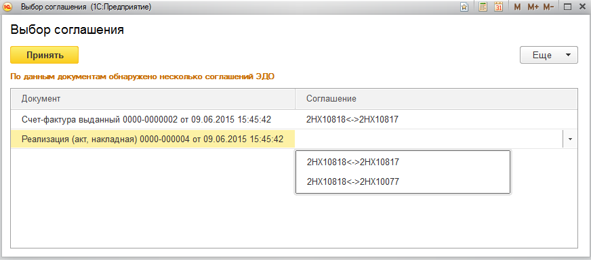
- Документы будут отправлены получателю. Электронную подпись формирует АРМ, которую обработка загружает в базу 1С в конце операции. В случае, если по каким-то причинам подписи не загрузились, нажмите кнопку «Загрузить подписи».
- Нажмите кнопку «Обновить»

ЗАГРУЗКА ВХОДЯЩИХ ЭЛЕКТРОННЫХ ДОКУМЕНТОВ
- Для проверки входящих документов в главной форме обработки нажмите на кнопку «Обновить входящие». Программа автоматически получит не загруженные документы и выведет их количество
- Для загрузки входящих документов нажмите кнопку «Загрузить входящие». Откроется форма с перечнем документов ожидающих загрузку. При необходимости снимаем галочки, если документ не требуется загружать.
Если во входящем ЭД номенклатура поставщика еще не сопоставлена с номенклатурой базы 1С, то программа попросит установить соответствие номенклатуры (один раз для каждого нового наименования поставщика
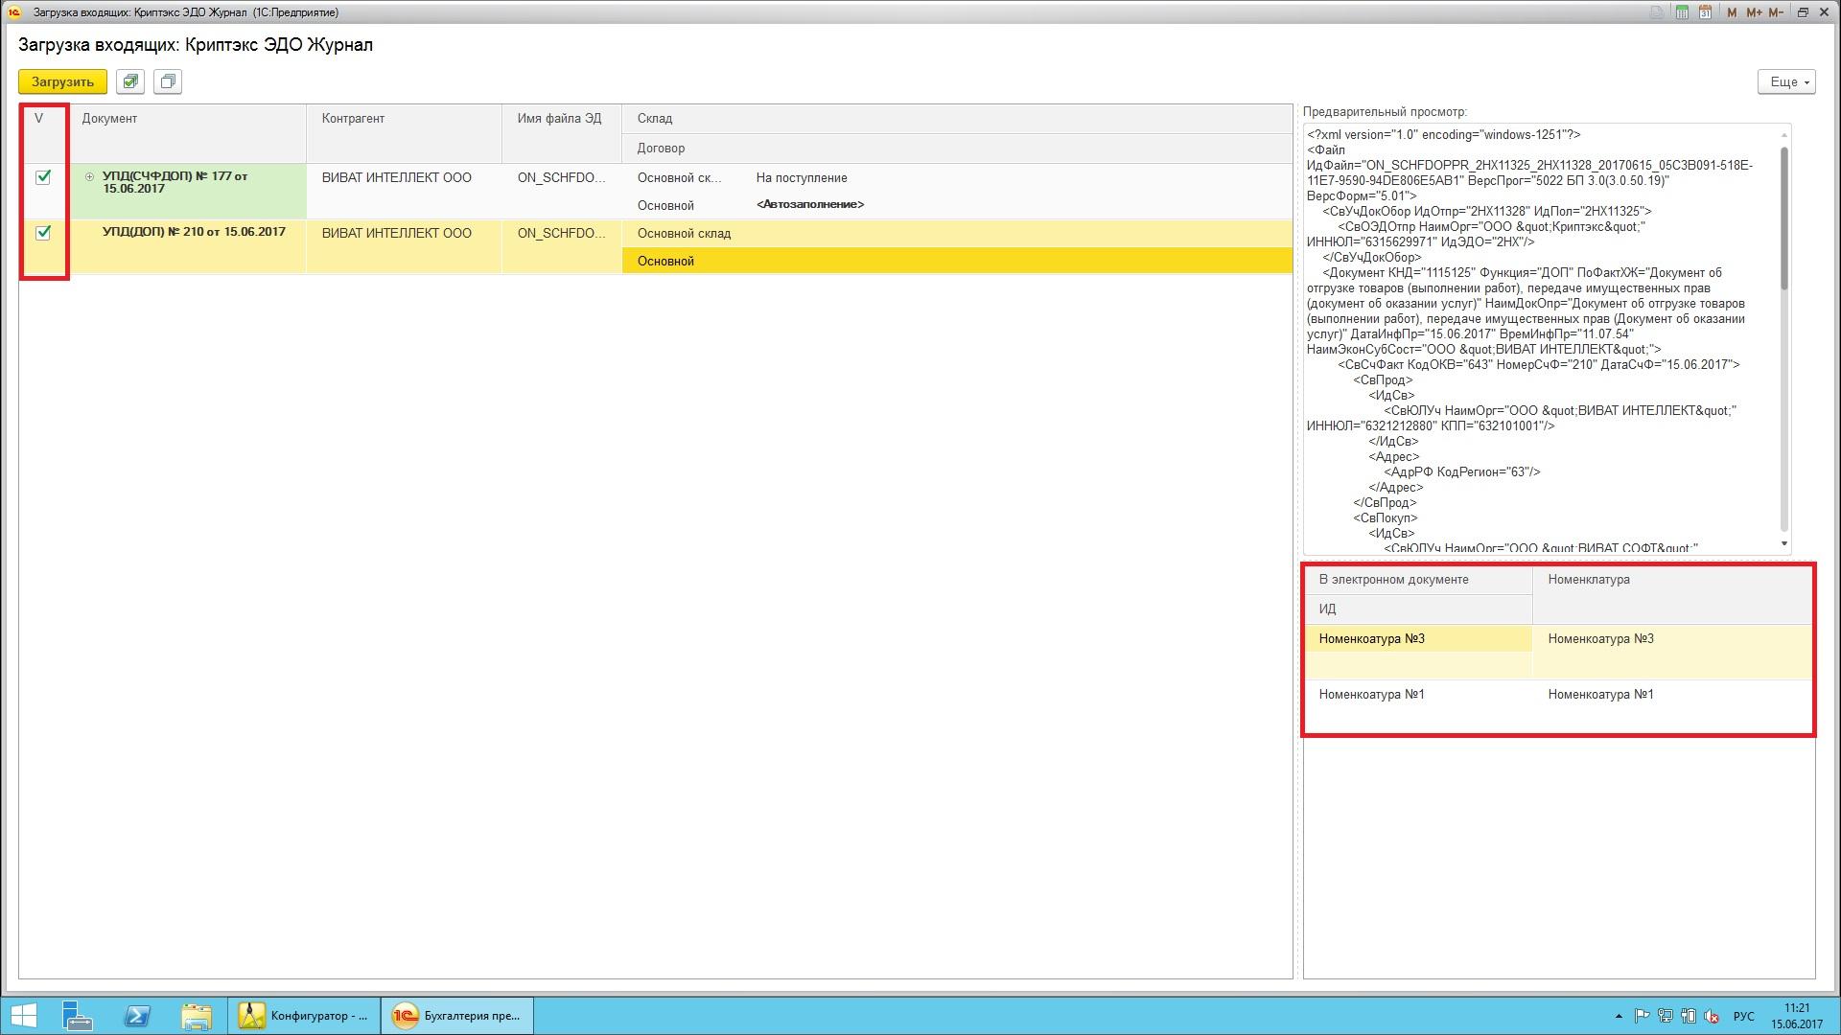
- При загрузке входящих Электронных документов(ЭД) имеются следующие особенности:
  - При загрузке ТОРГ-12, АКТ, УПД(ДОП), если в настройках не установлен склад по умолчанию, то необходимо будет указать «Склад приходования товаров». В результате загрузки будет загружен в базу входящий ЭД, а также создан документ «Поступление товаров и услуг»
  - Для загружаемой Счет-фактуры, УПД(СЧФ) будет осуществлен автоматический поиск ТОРГ-12, АКТ, УПД(ДОП). В результате загрузки будет загружен в базу входящий ЭД, а также создан документ «Счет-фактура полученный». Если документ основания не будет найден и в настройках установлена галочка «Формировать документ основания Счет-фактур», будет также создан документ «Поступление товаров и услуг».
  - Для загружаемой исправленной/корректировочной счет-фактуры будет осуществлен автоматический поиск документа Исходной Счет-фактуры, на основании которой сделаны изменения. В результате загрузки будет загружен в базу входящий ЭД, а также создан документ «Счет-фактура полученный» и документ «Корректировка поступления».
  - При загрузке УПД(СЧФДОП) , если в настройках не установлен склад по умолчанию, то необходимо будет указать «Склад приходования товаров». В результате загрузки будет загружен в базу входящий ЭД, а также созданы документы «Поступление товаров и услуг» и «Счет-фактура полученный»
  - При загрузке УКД(КСЧФ), УКД(КСЧФДИС), УКД(ДИС) будет осуществлен автоматический поиск документа на основании которой сделаны изменения. В результате загрузки будет загружен в базу входящий ЭД, а также созданы документы «Счет-фактура полученный», «Счет-фактура полученный» и «Корректировка поступления», «Корректировка поступления» соответственно.
  - Автоматический поиск проводится в два прохода двумя разными алгоритмами: а) по Уникальному идентификатору полученного ранее ЭД (ТОРГ-12, АКТ или Счет-фактура), б) по Входящим Номеру и Дате искомого документа, кроме УПД и УКД.
- После загрузки входящих нажмите кнопку «Обновить».

Если при открытие формы по кнопке «Загрузить входящие», выводится сообщение, о не нахождении соглашения, и предлагается создать его. При нажатие на «Да», откроется окно с выбором контрагента. Далее выполняем действия, как описаны в разделе «НАСТРОЙКА ОБРАБОТКИ 1С-Криптэкс ЭДО Журнал» с 4 по 9 пункт.
После проделанных действий необходимо перезапустить обработку.

НАСТРОЙКА АВТОМАТИЧЕСКОЙ ЗАГРУЗКИ ВХОДЯЩИХ ДОКУМЕНТОВ ПО РАСПИСАНИЮ (в разработке)
- Войти в «Администрирование» -> «Печатные формы, отчеты и обработки» -> «Дополнительные отчеты и обработки»
- Открыть «Криптэкс ЭДО Журнал» и в таблице команд поставить галочку напротив команды «Криптэкс-ЭДО: Загрузить входящие» в колонке с часами.
- В открывшемся диалоге настроить расписание автозагрузки входящих документов. Например настройка: «Общие-Повторять каждые 1 (дн.)»+«Дневное-Повторять через 300 (сек.)» - будет означать автозагрузку через каждые 5 минут
- Нажать «Ок» и «Записать и закрыть». Расписание настроено.
- Примечание. Автозагрузка происходит в режиме загрузки входящих «Не выдавать диалог». Склад приходования товаров берется из настроек.
- Примечание 2. Для работы автозагрузки обязательно наличие прав чтения и записи у сеанса компьютера, на котором исполняется серверная часть 1С, к папке, куда Signatura.АРМ сохраняет файлы описания (.CF2). Путь можно посмотреть в Signatura.АРМ во вкладке «Папки обмена»
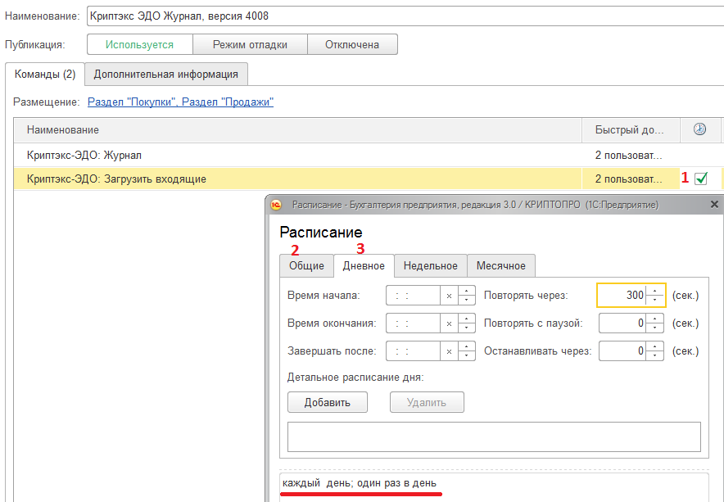

УТВЕРЖДЕНИЕ ВХОДЯЩИХ ДОКУМЕНТОВ
При получении документов АКТ, ТОРГ-12, УПД(ДОП), УПД(СЧФДОП), УКД(ДИС), УКД(КСЧФДИС) или вид документа Поступление товаров и услуг, Корректировка поступления, необходимо сформировать и отправить Титул покупателя.
Если Принимающий не является подписантом, то необходимо поставить галочку и заполнить ниже выделенные поля.
- В главной форме обработки 1С-Криптэкс ЭДО Журнал зажмите клавишу Ctrl и левым щелчком мыши выделите требуемые для утверждения документы или выделите все, нажав Ctrl-A
- Нажмите «Исходящие»-«Сформировать и отправить»
- Нажмите кнопку «Обновить»

После данных действий, состояние ЭДО перейдет в статус «Завершено».

ОТКЛОНЕНИЕ ЭЛЕКТРОННЫХ ДОКУМЕНТОВ
- В главной форме обработки 1С-Криптэкс ЭДО Журнал зажмите клавишу Ctrl и левым щелчком мыши выделите требуемые документы или выделите все, нажав Ctrl-A
Возможно отклонить следующие документы:
- Поступление товаров и услуг, Корректировка поступления в Состояние ЭДО «Требуется утверждение»;
- Счет-фактура полученный, Корректировочный счет-фактура полученный поступления в Состояние ЭДО «Завершен».
- Нажмите кнопку «Отклонение - Отклонить и отправить» и укажите причину отклонения выбранных документов.
- Если отклоняется входящий документ, то Отправителю документа будет отправлено электронное Уведомление об уточнении.

ФОРМИРОВАНИЕ И ОТПРАВКА ПРОИЗВОЛЬНОГО ДОКУМЕНТА
- В главной форме обработки 1С-Криптэкс ЭДО Журнал Нажмите кнопку «Произвольный файл-Сформировать исходящий»
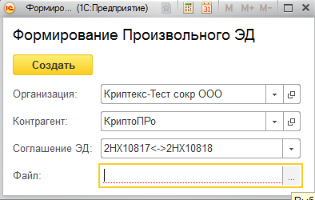
- В открывшейся форме укажите организацию-отправителя ЭД, контрагента-получателя ЭД, соглашение ЭДО(может быть несколько на выбор при наличии нескольких подписантов) и сам документ для отправки и нажмите кнопку «Создать».
- Для отправки произвольного ЭД в главной форме обработки 1С-Криптэкс ЭДО Журнал зажмите клавишу Ctrl и левым щелчком мыши выделите требуемые Произвольные документы и нажмите кнопку «Произвольный файл-Отправить»
- Получатель при загрузке входящего Произвольного ЭД может отправить Отправителю ответную подпись к данному Произвольному ЭД. Для этого в главной форме обработки 1С-Криптэкс ЭДО Журнал зажмите клавишу Ctrl и левым щелчком мыши выделите требуемые Произвольные документы, далее нажмите кнопку «Произвольный файл-Утвердить входящий». Для отправки ответной подписи Отправителю смотрите п.3
РАБОТА С ТИПОВЫМ ФУНКЦИОНАЛОМ
- Для правильной работы Криптэкс ЭДО не следует использовать стандартный функционал по формированию, утверждению и отправке ЭД, встроенный в типовую конфигурацию:
Из стандартного функционала разрешены следующие функции:
а) Просмотр ЭД
б) Сохранение файла ЭД и файла электронной подписи к нему на диск и печать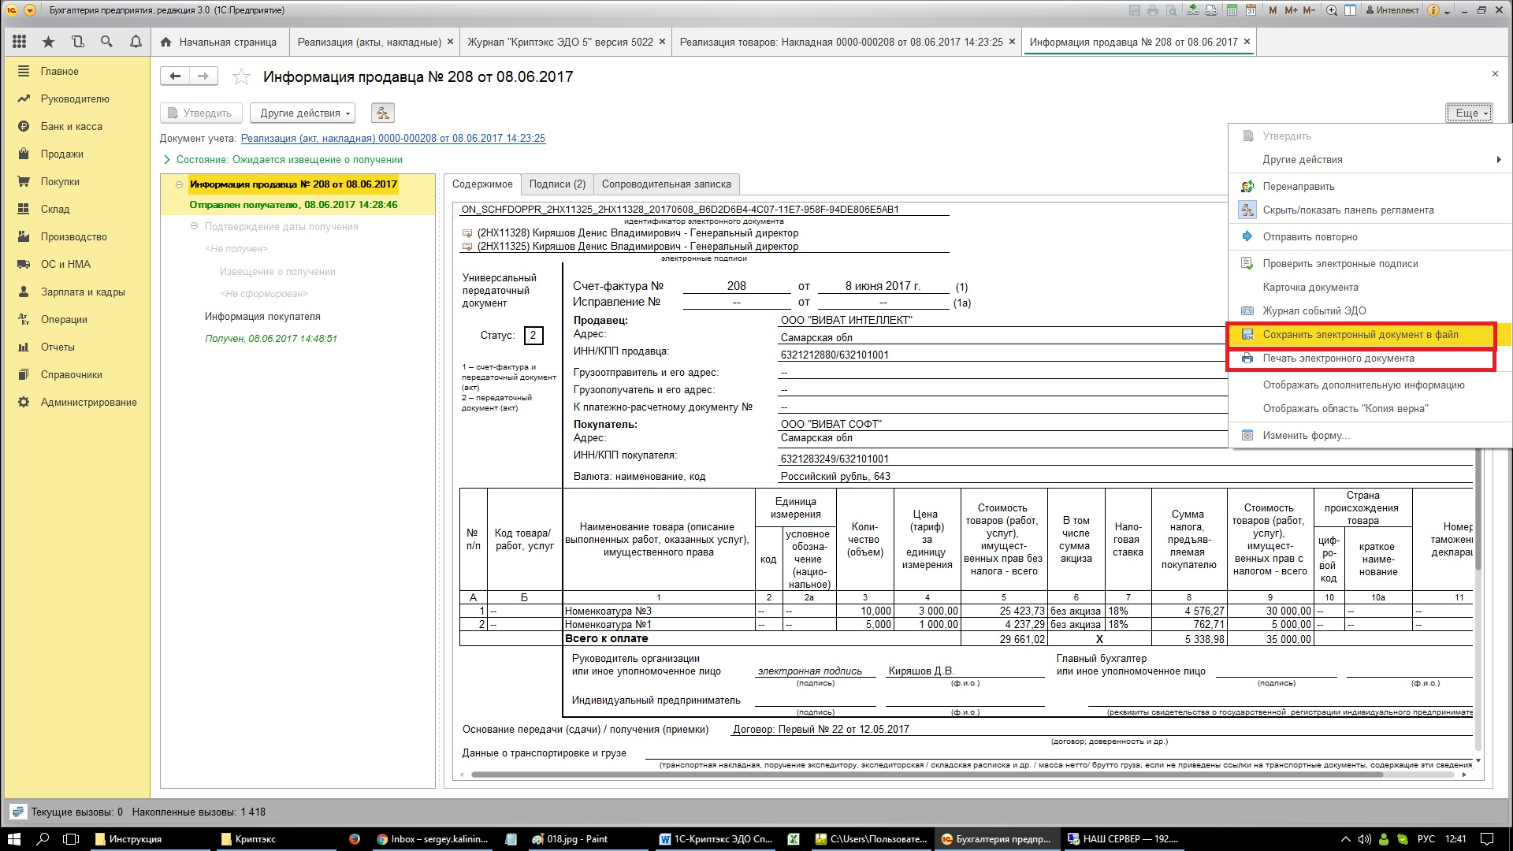
Также можно сохранить Информацию покупателя и Извещение о получении.
- Не следует изменять наименования элементов справочников: «Профили настроек ЭДО», «Настройки ЭДО», «Дополнительные обработки». Используются для поиска.

В версии 1С-Криптэкс ЭДО. 5027(3.0.64.54) добавлена возможность формирования Акта по кнопке "Сформировать Акт".
При отправке акта, необходимо снять галочку "УПД и УКД"
